**GUÍA DE TRABAJO N° 3**

**Taller de Inglés – 3º Básico**

|  |  |
| --- | --- |
| **Objetivo** | Identificar vocabulario relacionado con el clima. |
| **Instrucciones** | **Utilizar lista de vocabulario anterior de la vestimenta.**   1. Marcar las palabras y colorear los dibujos. 2. Observar y completar con las palabras del recuadro. |
| **Descripción del Aprendizaje** | Comprensión de lectura y expresión escrita.   * Identifican palabras y expresiones relacionadas con la vestimenta. |
| **Ponderación de la Guía** | 15% - La guía debe ser enviada al momento de retomar las clases. |
| **Correo del docente para consultas** | [**psalinas@liceomixto.cl**](mailto:psalinas@liceomixto.cl) |
| **Tiempo estimado para realizar la guía** | 01 al 30 de abril |

1. Trace and color (Marca y colorea)

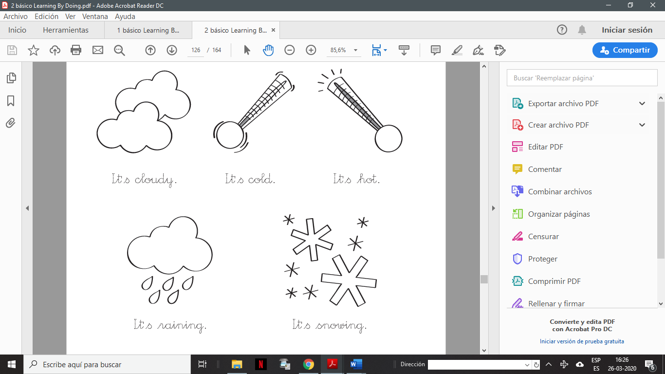

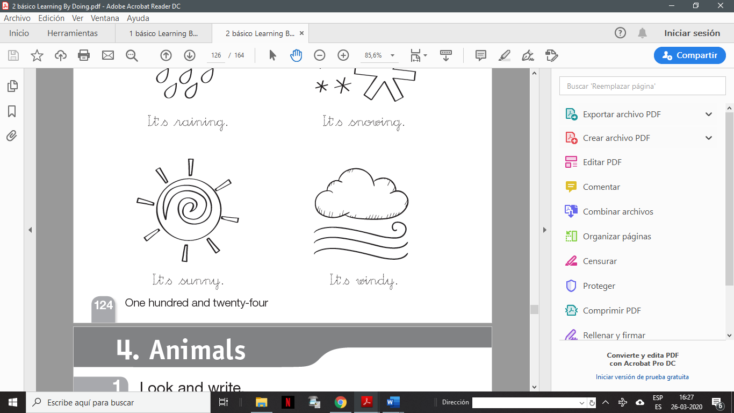

1. Look and complete (Mira y completa)

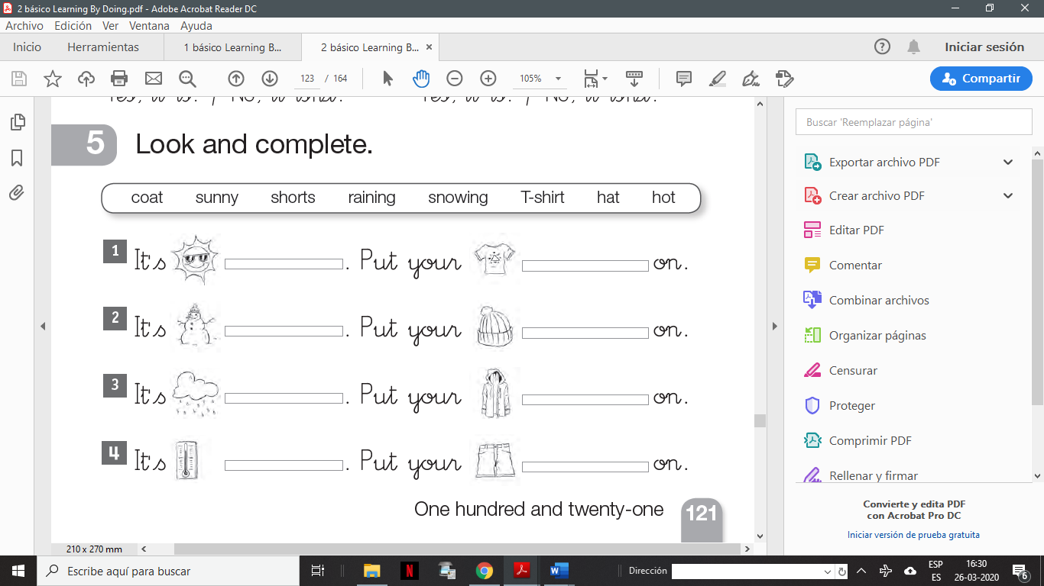

|  |
| --- |
| **Nota**:  It’s …🡪 Está…  Put your __ on🡪 Ponte tu __  **Ejemplo:** It’s cold. Put your jacket on 🡪 Está helado. Ponte tu chaqueta. |